SEKOLAH KOMPUTERAN
FAKULTI KEJURUTERAAN

DINAMIKA MALAYSIA
(UHMS1172-18)

TUGASAN INDIVIDU

TAJUK: MASALAH TEKANAN DAN KEMURUNGAN DALAM KALANGAN MAHASISWA

DISEDIAKAN OLEH: LEE TONG MING
NO MATRIK: A19EC0069
NO K/P: 000417-08-1089
NO TELEFON: 012-5121091

PENSYARAH: DR HALIMAH BINTI MA'ALIP

Isi Kandungan
- PENGENALAN 3
- PERSOALAN KAJIAN 5
- KAEDAH KAJIAN 6
- DAPATAN KAJIAN 7
- PENUTUP 12
- RUJUKAN 13

PENGENALAN
Tekanan kini semakin menjadi-jadi dalam kalangan generasi muda, terutamanya para mahasiswa. Mereka yang mengalami tekanan dan kemurungan biasanya menunjukkan tanda-tanda seperti bersikap murung, suka menyendiri dan tiada selera makan. Contohnya, peristiwa mahasiswa yang mengalami stres adalah mencuba untuk membunuh diri seperti terjun dari bangunan tinggi dan cubaan mencederakan diri sendiri dengan senjata tajam. Tegasnya, punca-punca yang menyebabkan mahasiswa mengalami stres perlu dikenal pasti dan langkah-langkah drastik perlu diambil untuk mengelakkan masalah ini berlarutan.
Tekanan dalam pelajaran merupakan satu penyebab utama para mahasiswa mengalami stres dan kemurungana. Sesetengah mahasiswa yang gagal dalam peperiksaan menghadapi tekanan apabila tidak dapat berdepan dengan ibu bapa mereka dan menunjukkan keputusan peperiksaan yang tidak memuaskan kepada mereka, lebih-lebih lagi para ibu bapa yang suka membandingkan keputusan peperiksaan anak mereka. Contohnya, mahasiswa yang mengalami tekanan dalam pelajaran akan menghadapi kemurungan dan berkemungkinan besar akan cuba membunuh diri. Jelas bahawa tekanan dalam pelajaran sememangnya menjadi punca utama kejadian kes kemurungan dalam kalangan mahasiswa meningkat.
Selain itu, tekanan keluarga turut merupakan punca masalah tekanan dan kemurungan dalam kalangan mahasiswa. Punca kehilangan pekerjaan dan masalah rumah tangga yang tidak pernah terhenti menyebabkan sesetengah anggota keluarga bergaduh sesama sendiri dan situasi ini menimbulkan ketegangan dalam kalangan ahli keluarga. Fenomena sedemikian mewujudkan masalah stres dalam kalangan ahli keluarga. Misalnya, mahasiswa yang mempunyai masalah keluarga akan terdorong untuk melakukan perbuatan yang boleh mencederakan fizikal dan mental mereka seperti cubaan untuk terjun dari bangunan tinggi, semata-mata untuk melarikan diri daripada situasi tegang antara keluarga ini.
Punca masalah kemurungan turut disebabkan oleh tekanan hubungan antara rakan. Mahasiswa yang menghadapi tekanan dalam masalah percintaan yang dihalang dan tidak direstui oleh ibu bapa mahasiswa menyebabkan jiwa mereka memberontak. Keadaan ini menyebabkan mereka bertindak melarikan diri dari rumah bersama-sama rakan sebaya disebabkan mereka tidak sependapat dengan ibu bapa mereka. Mereka akan dipengaruhi dan dipujuk rakan sebaya untuk melarikan diri dan berkemungkinan terjebak dalam masalah sosial seperti merokok, menagih dadah dan sebagainya. Tegasnya, tekanan hubungan antara rakan juga antara punca masalah kemurungan berlaku dalam kalangan mahasiswa.
Antara langkah yang boleh dilakukan oleh mahasiswa yang menghadapi masalah tekanan adalah menjalani sesi kaunseling dengan pakar psikologi yang berpengalaman. Tips serta kaedah rawatan terbaik untuk menghadapi tekanan dan kemurungan perlu didedahkan kepada mahasiswa yang menghadapi masalah pelajaran dan keluarga. Contohnya, kaedah terbaik adalah dengan menggunakan sistem mentor-mentee bagi setiap mahasiswa yang menghadapi masalah stres dan ini dapat membantu mereka mengurangkan tahap stres dalam kalangan mahasiswa. Sesi kaunseling dengan pakar psikologi ataupun mentor membenarkan mahasiswa berasa lebih selesa setelah mengadukan masalah diri.
Selain mengadakan sesi kaunseling dengan pakar, mahasiswa sendiri perlu bersikap positif terhadap diri mereka sendiri. Secara umumnya, para mahasiswa haruslah dapat mengenal pasti potensi dan kekuatan diri serta berfikiran positif, membaiki kelemahan diri dan tidak mengulangi kesilapan lalu, mengenal pasti sumber sokongan sosial yang dapat meningkatkan potensi diri serta mendapatkan sumber maklumat yang benar dan sahih sebelum membuat keputusan. Kaedah lain ialah mahasiswa sendiri perlu mengelakkan diri daripada menjadi sumber kontroversi atau gosip. Adalah amat penting agar mahasiswa bergaul dengan individu yang berfikiran positif, yang mampu menguruskan stres dan membuat penghargaan kepada diri sendiri setelah melakukan sesuatu yang positif.
Selain berfikiran positif, kita perlu menghargai diri sendiri. Para mahasiswa perlu sedar pentingnya menyayangi badan kita, mengamalkan gaya hidup sihat, mengembangkan bakat dan minat, menjalinkan interaksi dengan orang yang membuat kita gembira, meningkatkan kekuatan diri, mensyukuri nikmat Tuhan dan berterima kasih. Tegasnya, remaja perlu menjadi lebih mapan dalam usaha membentuk jati diri dengan membina maruah diri, iaitu tidak sesekali terjerumus dalam gejala sosial.
Pendek kata, tekanan dan kemurungan akan menyebabkan seseorang tidak boleh menjalani aktiviti seharian dan hal ini mengurangkan produktiviti mereka. Oleh itu, kaedah mengenal potensi diri dan berfikiran positif merupakan cara terbaik untuk meminimumkan tahap stres dalam kalangan mahasiswa. Kita haruslah ingat bahawa, remaja hari ini merupakan tonggak generasi dan bakal pemimpin negara kita pada masa depan. Oleh itu, semua pihak harus berganding bahu menangani isu kemurungan ini daripada berlarutan. Ini juga merupakan sebab saya menjalankan kajian atas topik “Masalah Tekanan dan Kemurungan Dalam Kalangan Mahasiswa”, selain membuat kajian tentang tahap masalah kemurungan dalam kalangan mahasiswa diharapkan juga dapat memberi kesedaran kepada semua bahawa masalah kemurungan ini tidak harus dipandang remeh temeh.

PERSOALAN KAJIAN
Kita semua tahu bahawa remaja belasan tahun mengalami putaran emosi yang tidak menentu. Ada masa mereka mengatakan mereka sayang kepada ibu bapa mereka, dua minit kemudian mereka melemparkan kata-kata kesat pula kepada ibu bapa mereka. Kalangan mahasiswa tidak kira jantina lelaki atau perempuan kemungkinan terdorong untuk mengalami emosi yang tidak menentu ini. Kebanyakan mereka yang menghadapi kemurungan ini juga berdepan dengan masalah kurang keyakinan diri dan sukar berkomunikasi dengan orang ramai. Kehidupan mereka akan menjadi pasif dan kemungkinan ada yang cuba membunuh diri. Masalah kemurungan ini mungkin menyebabkan mahasiswa kurang berkemahiran untuk berkomunikasi, membuat tindakan yang tidak wajar serta boleh mengalami kemerosotan pencapaian akademik. Impak kemurungan ini amat besar kepada masyarakat dan memerlukan perhatian lebih serius bagi membendung maslah ini terus berleluasa.
Masalah kemurungan yang melanda para mahasiswa dewasa ini, walaupun tidak berapa ketara tetapi ia merunsingkan. Dengan ini kajian yang akan dilakukan dapat menjawab pelbagai persoalan berkaitan masalah kemurungan mahasiswa. Kajian ini dijalankan kerana didapati masalah kemurungan ini sudah menjadi satu masalah yang telah melanda masyarakat kita terutama sekali para mahasiswa. Antara faktor mendorong mereka mudah terdedah kepada masalah kemurungan kerana mereka dibebani jadual masa yang padat. Oleh itu, kajian ini memberi maklumat kepada para mahasiswa tentang kepentingan mengatasi masalah tekanan dan kemurungan ini.

Antara soalan kajian ialah:
- Adakah mahasiswa sedar bahawa diri mereka mempunyai masalah kemurungan?

- Apakah tanda-tanda seseorang itu mengalami masalah tekanan atau kemurungan?

- Apakah faktor-faktor mahasiswa mengalami masalah tekanan atau kemurungan?

- Apakah langkah-langkah berkesan untuk mengatasi masalah kemurungan dalam kalangan mahasiswa?

KAEDAH KAJIAN
Dalam melakukan kajian ini, terdapat beberapa kaedah yang dilakukan seperti:
- Perbincangan dengan pensyarah mengenai tajuk dan masalah dihadapi.
Sebelum membuat kajian, saya berbincang dengan pensyarah tentang topik yang ingin dikaji serta masalah yang dihadapi semasa kajian. Saya juga mendapat kelulusan pensyarah untuk meneruskan kajian menggunakan topik yang ingin dikaji.

- Pencarian sumber-sumber yang boleh digunakan untuk kajian.
Untuk mendapatkan data dan maklumat untuk kajian ini, saya telah membuat pencarian maklumat daripada Internet, keratan akhbar dan juga buku-buku rujukan. Saya mencari maklumat tentang tanda-tanda kemurungan, faktor-faktor masalah tekanan dan kemurungan, langkah-langkah mengatasi masalah tekanan dan sebagainya.

- Pemerhatian biasa
Pemerhatian dibuat secara terus tanpa mengganggu tugasan harian para mahasiswa. Penggunaan kaedah pemerhatian ini adalah untuk mengenal pasti masalah persoalan dari pandangan mata kasar. Contohnya, melalui pemerhatian kita dapat mengetahui simptom masalah tekanan dan kemurungan seperti kurang selera makan dan sikap panas baran.

- Menjalankan kajian dengan borang soal selidik serta menganalisis data
Satu borang soal selidik dalam bentuk Google Form telah disediakan (https://docs.google.com/forms/d/e/1FAIpQLSeGBrryxGXAoSLW8dsDjx1XJW_Fuz2ZI0OQSHdyOTBqTybkDQ/viewform?usp=sf_link). Borang soal selidik tersebut mengandungi soalan-soalan berkaitan dengan masalah tekanan dan kemurungan seperti faktor-faktor dan juga tanda-tanda masalah kemurungan. Google Form tersebut diedarkan kepada responden melalui aplikasi WhatsApp. Soal selidik ini ditujukan kepada para mahasiswa Universiti Teknologi Malaysia (UTM) yang merupakan sampel kajian ini. Analisis data dibuat setelah semua responden telah mengisi borang soal selidik.

DAPATAN KAJIAN
Seramai 50 responden telah mengisi borang soal selidik mengenai isu masalah tekanan dan kemurungan dalam kalangan mahasiswa. Semua responden merupakan mahasiswa yang berada dalam lingkungan umur 18 hingga 26. Berikut merupakan dapatan kajian serta analisis kajian hasil soal selidik:

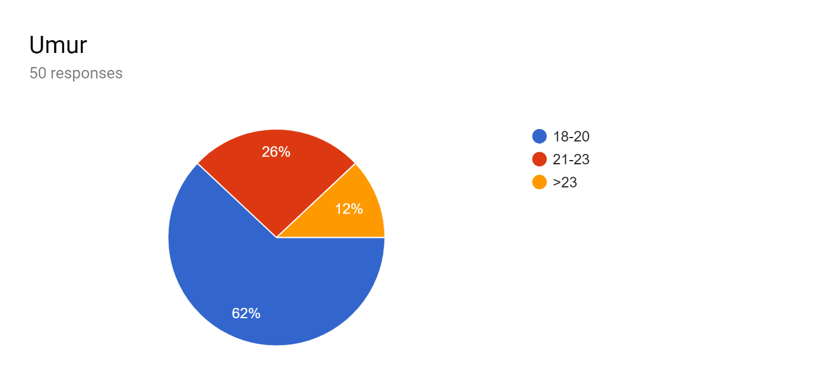
Soalan pertama bertanya tentang latar belakang responden, iaitu umur responden. Berdasarkan soal selidik yang dijalankan, daripada 50 responden, sebanyak 62% ataupun 31 responden yang berada dalam umur 18 hingga 20 tahun. Seramai 13 responden ataupun 26% responden umur mereka 21 hingga 23 tahun manakala responden yang berumur 23 tahun ke atas berjumlah 6 orang ataupun sebanyak 12%. Seperti yang telah dinyatakan dalam permulaan Dapatan Kajian, kesemua responden soal selidik ini merupakan mahasiswa Universiti Teknologi Malaysia (UTM).

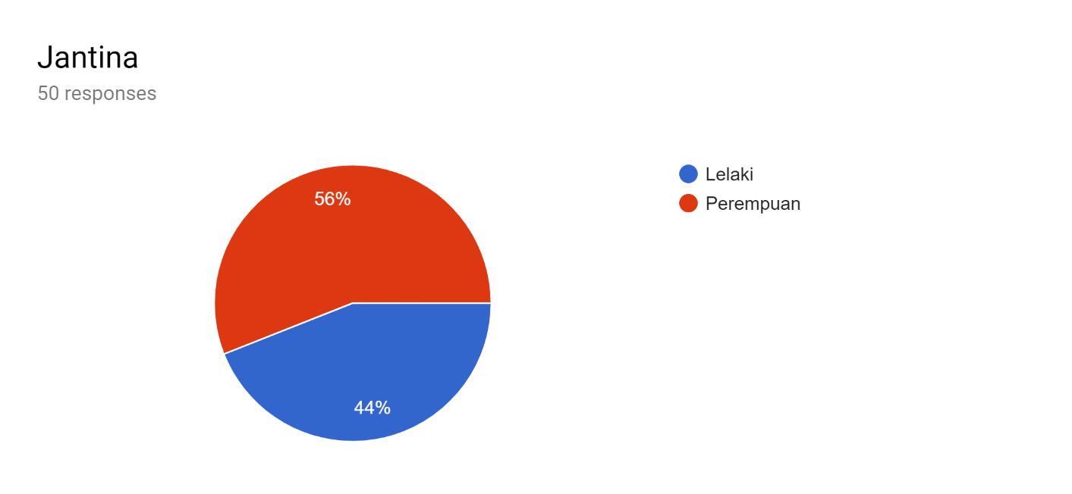
Soalan kedua juga mengenai latar belakang responden di mana soalan jantina responden ditanyakan. Daripada 50 orang responden, sebanyak 56% ataupun 28 orang responden merupakan responden perempuan manakala 22 orang responden ataupun 44% merupakan responden lelaki. Ini bermaksud agak seimbang jumlah responden dari kedua-dua jantina.

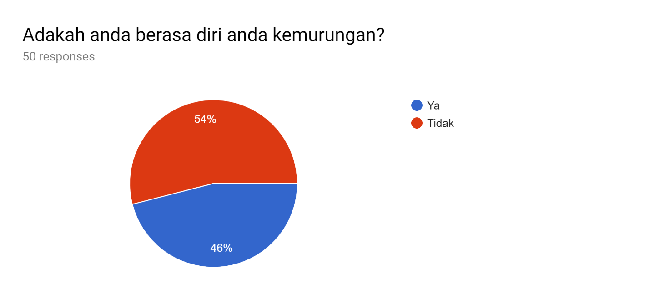
Soalan ketiga mula bertanyakan masalah tekanan dan kemurungan kalangan mahasiswa di mana responden ditanya sama ada mereka berasa diri mereka kemurungan. Sebanyak 54% ataupun 27 orang responden yang berasa mereka tidak kemurungan manakala 23 orang responden ataupun 46% yang berasa mereka mengalami masalah kemurungan. Soalan ini berdasarkan kepada soalan kajian pertama iaitu adakah mahasiswa sedar bahawa diri mereka bermasalah kemurungan.
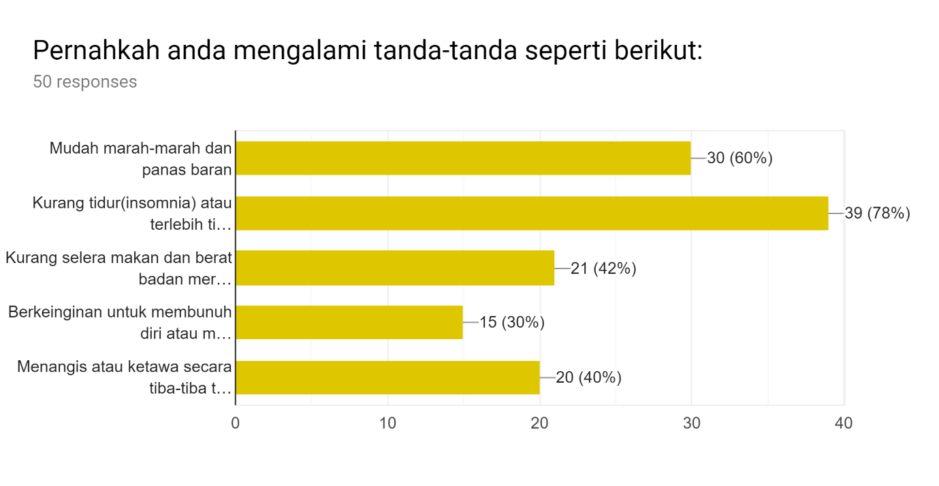
Soalan seterusnya bertanyakan tanda-tanda masalah tekanan dan kemurungan yang berdasarkan soalan kajian kedua. Soal selidik yang disediakan bertanya sama ada responden pernah mengalami simptom-simptom seperti mudah marah, kurang tidur, kurang selera makan, berkeinginan mencederakan diri serta beremosi tidak menentu. Daripada 50 responden, paling ramai responden iaitu 39 orang ataupun 78% yang pernah mengalami insomnia (kurang tidur) ataupun hypersomnia (terlebih tidur) dan berasa tanda ini paling meunjukkan seseorang itu mempunyai masalah tekanan dan kemurungan. Tanda kedua paling ramai pernah dialami merupakan sikap mudah marah dan panas baran iaitu sebanyak 60% ataupun 30 orang responden. Seramai 21 orang responden ataupun 42% yang pernah merasai kurang selera makan dan berat badan merosot, diikuti dengan 40% ataupun jumlah 20 orang responden yang pernah menangis ataupun ketawa secara tiba-tiba tanpa sebab. Paling sedikit yang mempunyai keinginan untuk membunuh diri ataupun mencederakan diri, iaitu seramai 15 orang responden ataupun sebanyak 30% sahaja. Secara umumnya, kelima-lima tanda ini merupakan simptom seseorang mengalami masalah tekanan dan kemurungan. Hasil kajian juga menunjukkan bahawa tahap masalah tekanan dan kemurungan kalangan mahasiswa UTM masih terkawal kerana tanda paling serius iaitu berkeinginan membunuh diri atau mencederakan diri paling sedikit pernah dialami.

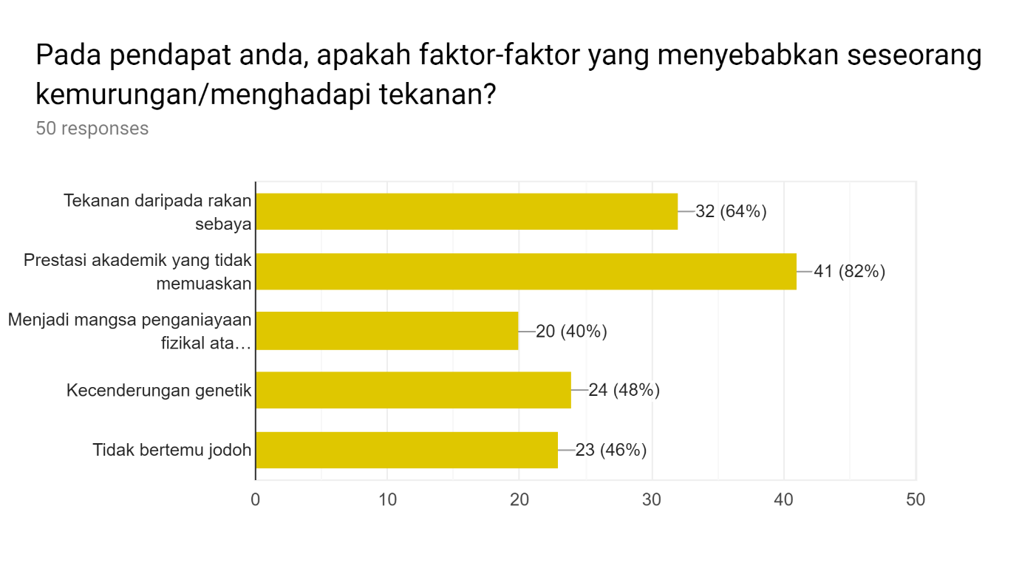
Soalan kelima berdasarkan soalan kajian ketiga, iaitu apakah faktor-faktor mahasiswa mengalami masalah tekanan dan kemurungan. Daripada 50 orang responden, paling ramai yang berpendapat bahawa prestasi akademik yang tidak memuaskan merupakan faktor utama seseorang menghadapi tekanan dan kemurungan, iaitu seramai 41 orang ataupun 82%, diikuti dengan 32 orang responden ataupun 64% yang berasa tekanan daripada rakan sebaya yang mengakibatkan tekanan dan kemurungan. Kecenderungan genetik merupakan penyebab ketiga tinggi mahasiswa mengalami masalah kemurungan, iaitu sebanyak 48% ataupun 24 orang responden. Satu lagi penyumbang seseorang kemurungan adalah tidak bertemu jodoh, di mana seramai 23 orang responden ataupun 46% yang berpendapat sedemikian. Faktor terakhir mahasiswa kemurungan berdasarkan soal selidik merupakan faktor menjadi mangsa penganiayaan fizikal atau seksual, di mana hanya 40% ataupun seramai 20 orang responden yang berasa sedimikian. Pendek kata, para mahasiswa berpandangan bahawa prestasi akademik yang tidak bagus merupakan penyebab utama mahasiswa kemurungan, diikuti dengan tekanan daripada rakan sebaya, kecenderungan genetik, tidak bertemu jodoh dan yang terakhir menjadi mangsa penganiayaan fizikal atau seksual. Pencapaian akademik tidak memuaskan sememangnya sebab utama kerana para mahasiswa berkemungkinan dipukul atau didenda oleh ibu bapa sekiranya tidak mencapai kehendak ibu bapa, oleh itu para ibu bapa harus menitikberatkan isu ini bagi membendung masalah kemurungan para mahasiswa.

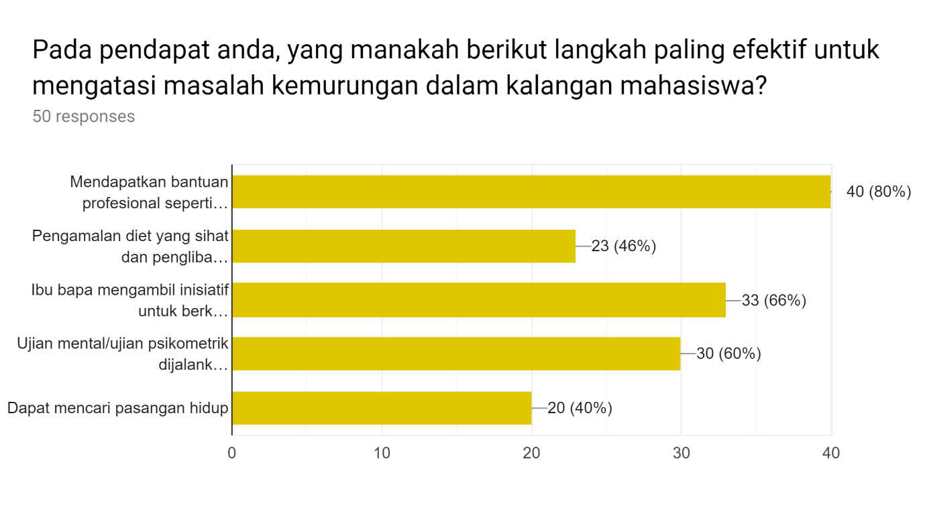
Soalan terakhir soal selidik ini berdasarkan soalan kajian keempat iaitu apakah langkah-langkah berkesan untuk mengatasi masalah tekanan dan kemurungan dalam kalangan mahasiswa. Dapatan bantuan profesional merupakan langkah paling efektif berdasarkan jawapan responden, di mana 80% ataupun 40 orang responden yang berpendapat bantuan profesional seperti khidmat kaunseling paling berkesan mengatasi masalah kemurungan. Seramai 33 orang responden ataupun 66% responden yang berasa ibu bapa perlu mengambil inisiatif untuk berkomunikasi dan berinteraksi dengan anak-anak ataupun mahasiswa. Pelaksanaan ujian mental dan ujian psikometrik di universiti penting juga untuk mengatasi masalah kemurungan di mana 30 orang responden ataupun sebanyak 60% yang berpendapat sedemikian. 23 orang responden ataupun 46% yang beranggapan pengamalan diet yang sihat dan penglibatan aktif dalam interaksi sosial mampu menangkis masalah kemurungan para mahasiswa. Langkah mencari pasangan hidup paling tidak popular dan tidak berkesan untuk mengatasi masalah kemurungan berdasarkan soal selidik ini, di mana hanya 20 orang responden ataupun 40% yang berasa cara ini berkesan. Tuntasnya, adalah tanggungjawab besar para penasihat, guru kaunselor, ibu bapa dan rakan sebaya untuk membantu mahasiswa yang mempunyai masalah tekanan dan kemurungan kerana paling ramai berpendapat bantuan profesional dan ibu bapa berinteraksi dengan anak merupakan cara paling efektif. Melalui kasih sayang dan keprihatinan akan banyak membantu mahasiswa yang kemurungan.

PENUTUP
Kesimpulannya, kemurungan adalah gangguan kepada perasaan seseorang. Kemurungan boleh berlangsung lama sehingga berbulan-bulan atau bertahun-tahun. Kemurungan ini boleh dicetuskan oleh penyakit fizikal, tekanan, kekecewaan atau kesedihan. Selain persekitaran, faktor keturunan juga memainkan peranan dalam menyebabkan penyakit ini. Sindrom kemurungan boleh melibatkan kesihatan badan, perasaan dan fikiran. Ia juga menjejaskan tabiat makan dan tidur, fungsi seharian dan proses pemikiran seseorang. Justeru, sekiranya situasi ini dialami seorang mahasiswa maka kelangsungan hidup mereka akan terjejas.
Rakan-rakan, pensyarah dan ahli keluarga boleh membantu dengan memastikan individu yang mengalami kemurungan mendapat pertolongan dan rawatan yang sesuai. Mahasiswa yang mengalami kemurungan perlulah diberi sokongan emosi, kasih sayang, kesabaran dan galakan. Mereka tidak boleh dianggap sebagai mengada-adakan sakit dan mereka tidak boleh diharapkan untuk sembuh segera. Dengan adanya sokongan dan dorongan seperti ini, pelajar yang mengalami kemurungan pasti dapat dipulihkan seperti biasa dan menjalani kehidupan yang sejahtera seperti orang lain.
Walaupun tahap masalah tekanan dan kemurungan di negara Malaysia masih lagi dikira terkawal dan tidak serius, namun ini tidak seharusnya dijadikan alasan masyarakat memandang remeh temeh terhadap isu ini kerana seandainya masalah ini tidak dibendung segera maka akan menimbulkan lagi banyak masalah. Diharapkan isu ini di Malaysia dapat diminimumkan seiring dengan visi dan misi negara ke arah pembangunan modal insan dan ke arah menjadi negara maju menjelang tahun 2020.

RUJUKAN
- Ahmad Zaid (2017, Jul 21). Kemurungan Membunuh: 5 Cara Untuk Pelajar Membantu dan Mencegah Segera, sumber dari https://blog.skolafund.com/5-cara-bantu-cegah-kemurungan/

- Intan Mas Ayu Shahimi (2018, Sep 28). Kesihatan Mental Remaja, MyMetro, sumber dari https://www.hmetro.com.my/hati/2018/09/381316/kesihatan-mental-remaja

- Ng Ai Fen (2011, Okt 7). Karangan Tekanan, sumber dari http://bmngaifen.blogspot.com/2011/10/karangan-tekanan.html

- Norhafzan Jaafar (2018, Okt 11). Remaja Kian Terdedah Penyakit Mental, Berita Harian, sumber dari https://www.bharian.com.my/rencana/komentar/2018/10/484554/remaja-kian-terdedah-penyakit-mental

- Nurul Riduan Nor Ashasha (2019, Mei 21). Depresi Pembunuh Senyap Remaja Malaysia, Sinar Harian, sumber dari https://www.sinarharian.com.my/article/29093/Analisis-Sinar/Depresi-pembunuh-senyap-remaja-Malaysia

Dengan ini, disertakan salinan E-PPP yang telah diisi:

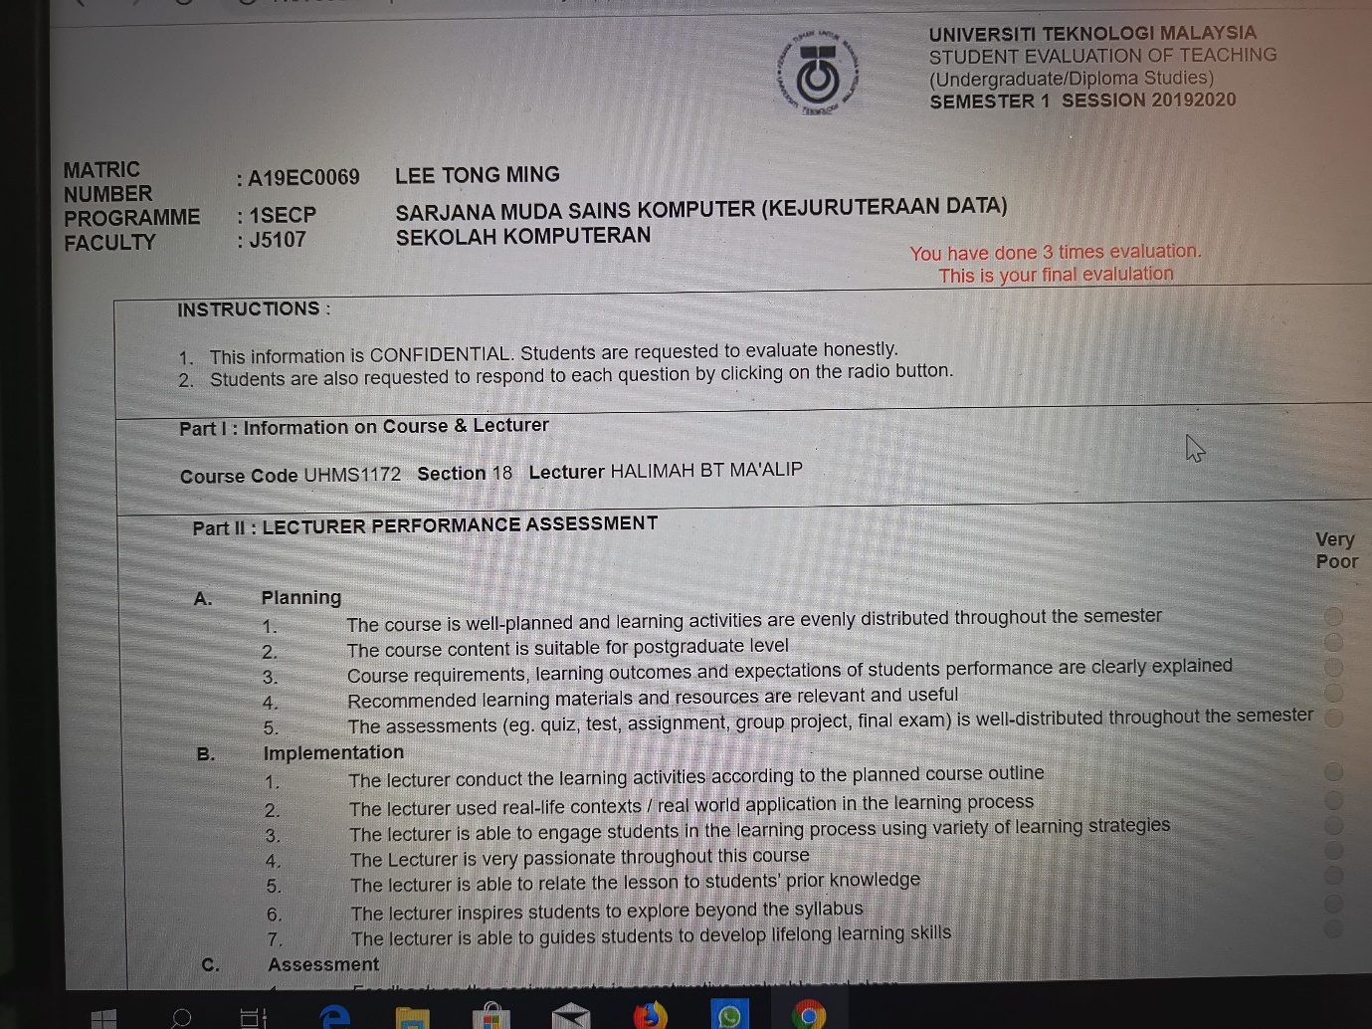

Terima kasih Dr.

